

・セブン銀行ATMからのチャージ方法

PayPayは銀行口、クレジットカードに紐付けしなくてもセブン銀行ATMでチャージすることが可能です。　　　　　　　↓PayPayアプリの【残高】を選択して(画像左)

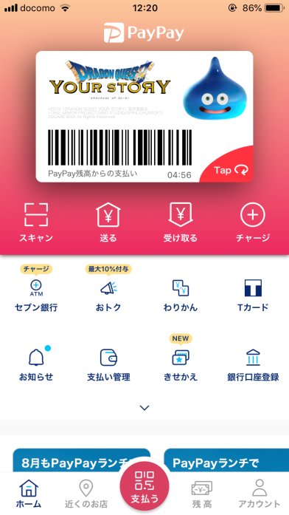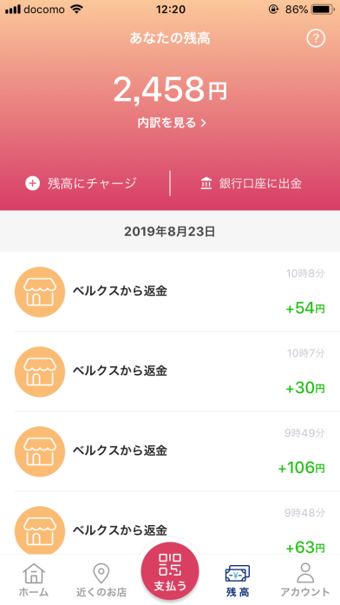

残高金額の左下にある【残高にチャージ】を選択(画像右)↑

チャージ方法をいろいろ選べるので【セブン銀行ATM】を選択↓

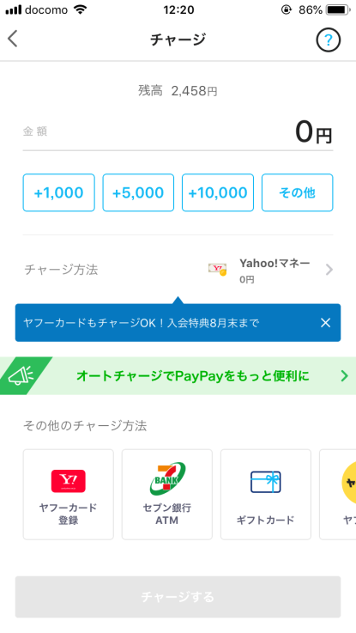

↓カメラが立ち上がります。画面下に使い方ガイドもあります。↓

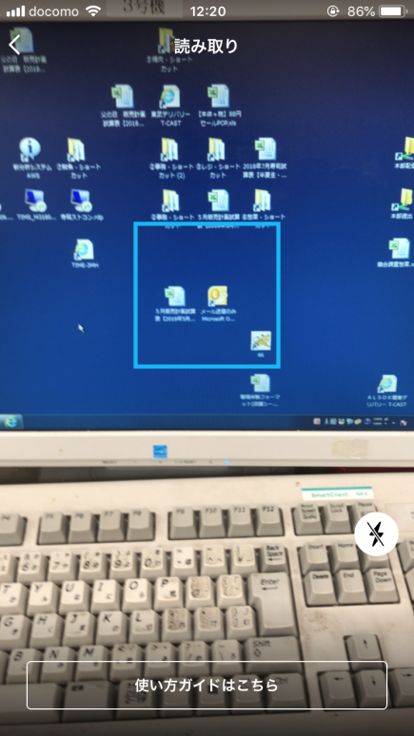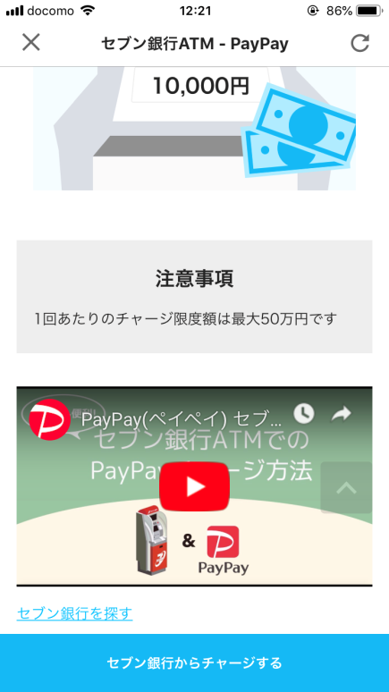

↑カメラ画面　　　　　　↑使い方ガイド　動画もあります

↓ATM側の画面で【スマートフォンでの取引】を選択、QRをスマホで読む↓

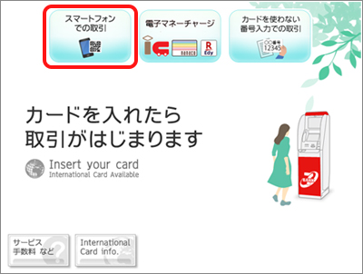

↓QRコードを読むと企業番号が出るのでこれをATM側に入力↓

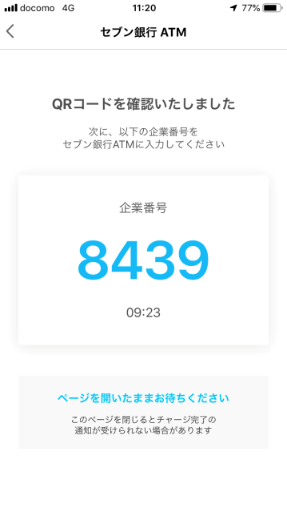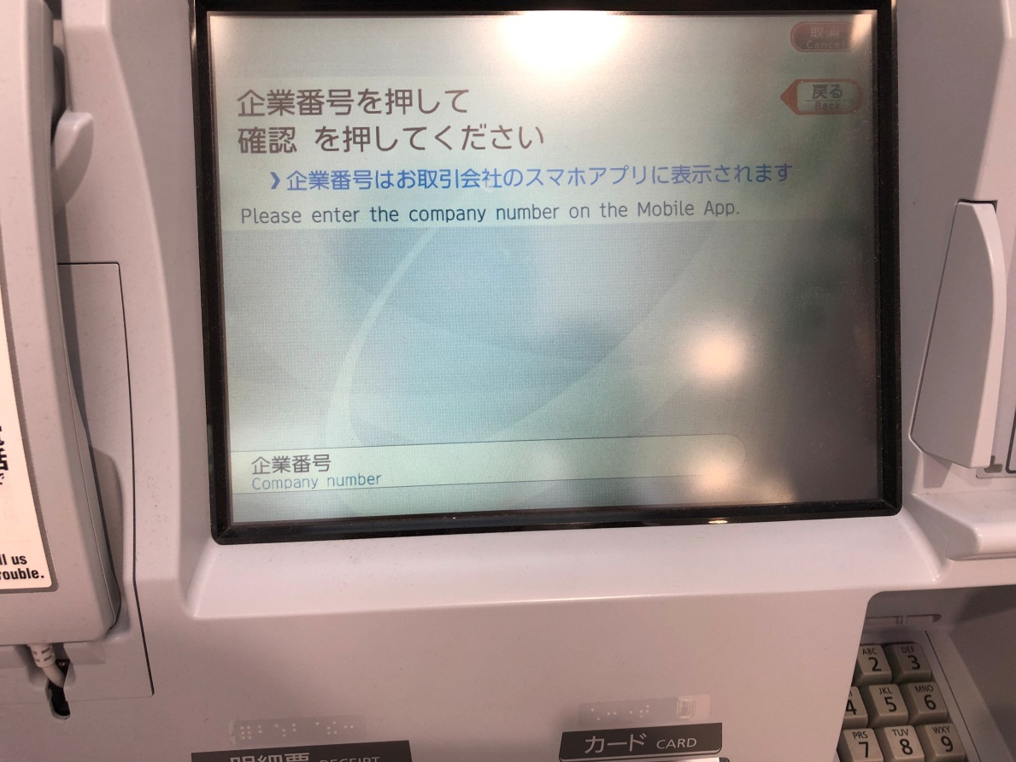

　　↑スマホ側画面 ※ページは閉じない！　　　　　　↑ATM側画面

↓この画面が表示されればATMチャージの準備ＯＫです(画像左)

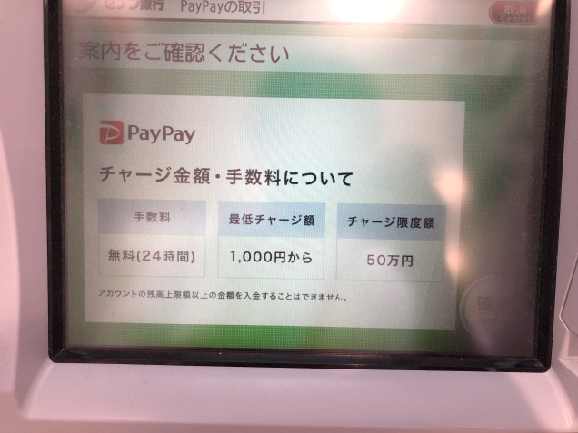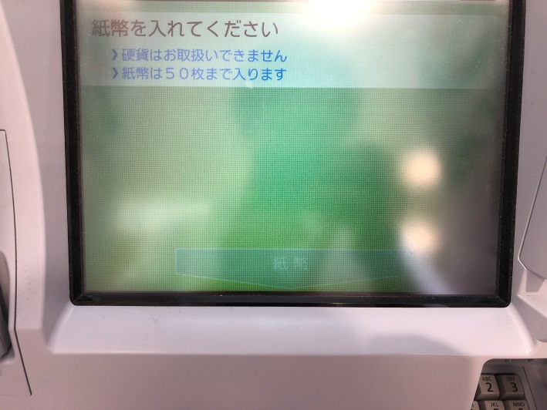

この画面が表示されたら紙幣を入れます。**硬貨は入れられません**(画像右)↑

↓紙幣を入れるとスマホ側の画面が切り替わり、チャージが完了します

